

Vedtekter for Urafiki Norge
(Gjeldende fra mai 2024)
§ 1 Organisasjonens navn og opprinnelse
Organisasjonens navn er Urafiki Norge.
Organisasjonen ble stiftet i Bergen 3.april 2013 av Elisabeth Hunsrød, Linda Hjørnevik og Kjersti Werner.
Organisasjonen ble opprettet for å samordne og videreutvikle bistandsarbeidet som har pågått siden 1992 mellom skoler i Norge og DR Kongo hvor samarbeid mellom skoler i Norge og Kongo hele tiden har stått sentralt.
§ 2 Om organisasjonen og organisasjonens aktivitet
Urafiki er en ideell humanitær organisasjon, religiøst og politisk uavhengig.
Urafiki er drevet uten profitthensyn og alt arbeid foregår som frivillig innsats.
Urafiki samarbeider med søsterorganisasjonen Urafiki Bukavu-Bergen (UBB) som har sete i Bukavu, DR Kongo.
Alle prosjekter og disposisjoner drøftes fortløpende med UBB.
Urafikis hovedsete er i Bergen, men også skoler og/eller grupper utenfor Bergen kan tilknyttes.
§ 3 Formål og mål
Formål:
Urafiki skal bidra til skoleutvikling i Bukavu, DR Kongo og til økt forståelse, kulturutveksling og vennskapsutvikling mellom Norge og DR Kongo.
Mål:
• Skolegang i gode og tjenlige skolebygg for barn og unge i Bukavu.
• Legge til rette for faglig samarbeid om pedagogikk og undervisning
- Utvikling av gjensidig forståelse, respekt, tillit og vennskap

§ 4 Juridisk person
Organisasjonen er en selveiende og frittstående juridisk person med upersonlig og begrenset ansvar for gjeld.
Urafiki er registrert i Brønnøysundregisteret og har organisasjonsnummer 911 839 741.
§ 5 Etisk plattform
På et seminar i Bukavu utviklet vi i samarbeid med vår søsterorganisasjon følgende etiske plattform:
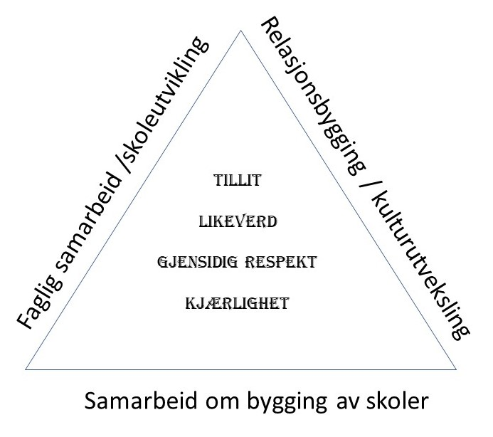
Sammen har vi et genuint ønske om at alt Urafiki-arbeid skal være gjennomsyret av likeverd, gjensidig respekt, tillit og kjærlighet.

§ 6 Medlemskap
Alle som støtter Urafikis målsettinger og etiske grunnlag kan bli medlem i Urafiki.
Medlemmer betaler en årsavgift som fastsettes av årsmøtet.
Medlemmer som er mellom 15 og 20 år betaler ikke medlemsavgift.
Medlemmer har møte-, forslags- og stemmerett på Urafikis årsmøte.
Medlemmer er velkommen til å engasjere seg i praktisk arbeid for Urafiki.
§ 7 Årsmøtet
Årsmøtet er organisasjonens høyeste myndighet og avholdes innen utgangen av mai hvert år.
Innkalling sendes til medlemmene med minst 1 måneds varsel.
Forslag som ønskes behandlet på årsmøtet må være sendt styret senest 2 uker før årsmøtet.
Fullstendig sakliste skal være tilgjengelig for medlemmene senest 1 uke før årsmøtet.
Alle ordinære medlemmer har adgang til årsmøtet.
Styret kan invitere ikke-medlemmer til å delta på årsmøtet uten stemmerett.
Årsmøtet er vedtaksført med det antall stemmeberettigete medlemmer som møter.
Vedtak skjer ved simpelt flertall. Ved stemmelikhet har leder dobbeltstemme. Stemmegiving kan ikke skje ved fullmakt.
Vedtektene kan bare endres etter å ha vært på saklisten på ordinært eller ekstraordinært årsmøte og krever ¾ flertall.
Årsmøtet skal:
  - Behandle årsberetning og årsregnskap i revidert stand
  - Foreta valg til styret.
  - Ta stilling til evt justering av medlemsavgiften
  - Behandle eventuelle innkomne forslag
§ 8 Ekstraordinært årsmøte
Ekstraordinært årsmøte kan avholdes når styret bestemmer det eller når minst 1/3 av de stemmeberettigete medlemmene krever det.
Det innkalles på samme måte som for ordinært årsmøte, med minst 14 dagers varsel.
Ekstraordinært årsmøte kan bare behandle og ta avgjørelse i de sakene som er kunngjort i innkallingen.
§ 9 Styret
Organisasjonens styre velges av årsmøtet. Bare medlemmer av Urafiki er valgbare.
Styret skal bestå av 3-6 personer. I tillegg til disse kan medlemmer eller andre interesserte etter avtale delta på styremøter og i styrets arbeid som gjest i kortere eller lengre perioder.
Valgperioden er to år for alle styreverv. Det er ingen begrensninger mht hvor lenge et styremedlem kan inneha styreverv.
Styreleder velges gjennom direkte valg.
Styret konstituerer seg selv med referent, økonomiansvarlig og styremedlemmer.
Styret er vedtaksført når minst halvparten av styrer er til stede og treffer vedtak ved simpelt flertall. Ved stemmelikhet har leder dobbeltstemme.
Dersom styremedlemmer trekker seg i løpet av valgperioden og antall styremedlemmer som følge av dette kommer under et minimum på tre, har styret fullmakt til å supplere styret med det nødvendige antall ekstra medlemmer for perioden frem mot neste årsmøte.
Urafiki har ingen administrasjon. Styret er derfor et arbeidende styre. Styremedlemmene fordeler ansvaret for ulike arbeidsområder seg imellom.
§ 10 Valgkomite
Styret legger frem forslag til valgkomite for årsmøtet. Valgkomiteen skal ha to medlemmer. Valgkomiteen velges for ett år.
§ 11 Styrets og styreleders oppgaver:
Styret skal
  - Utarbeide årlige handlingsplaner i samsvar med organisasjonens målsettinger
  - Følge opp arbeidet i samsvar med handlingsplanen
  - Holde god kontakt med bidragsytere, skaffe dokumentasjon på at midlene blir brukt etter intensjonen samt gi tilbakemelding til bidragsyterne.
  - Holde medlemmene orientert om organisasjonens aktiviteter.
  - Utarbeide årsberetning og årsregnskap.
  - Innkalle til årsmøte i samsvar med vedtektene.
Styreleder
- har fullmakt til å forestå organisasjonens daglige drift
- representerer Urafiki utad
- er ansvarlig for den løpende kontakten med søsterorganisasjonen UBB
- holder styret løpende orientert om all aktivitetene
§ 12 Økonomi
Urafiki har ikke profittformål.
Alt arbeid er basert på frivillighet. Styremedlemmer mottar ingen form for honorar eller godtgjørelse og dekker selv alle utgifter i tilknytning til styrevervet.

Urafikis styre avgjør om regnskapet skal føres av et av styremedlemmene eller om organisasjonen skal ha en ekstern regnskapsfører.

Urafiki arbeider kontinuerlig for å skaffe midler til formålet. Tilgjengelige midler går primært til kjøp og utbedring av skoletomter samt bygging og innredning av skoler, jf 1. mål, men øvrige mål kan også tilgodesees med midler når dette er formålstjenlig.
Alle gaver og innsamlete midler skal gå uavkortet til formålet.
Urafiki samarbeider med søsterorganisasjonen UBB om disponering av tilgjengelige midler.
Urafiki henter inn dokumentasjon fra UBB på at midlene er benyttet som avtalt. Som dokumentasjon regnes regnskap med kvitteringer, bilder og/eller skriftlige tilbakemeldinger. Dessuten inspiseres utført arbeid når representanter for Urafiki besøker Bukavu.

Det er utarbeidet egne prinsipper og rutiner for økonomiforvaltningen.
Urafiki er godkjent i Innsamlingskontrollen.

§ 13 Revisjon
Styret gis myndighet til å avgjøre om Urafiki skal ha revisjon av årsregnskapet ved statsautorisert revisor.
Urafikis årsregnskap er tilgjengelig i Brønnøysundregisteret.
§ 14 Oppløsning / avvikling
Oppløsning av Urafiki kan bare behandles på ordinært årsmøte. Blir oppløsning vedtatt med minst 2/3 flertall, blir det innkalt til ekstraordinært årsmøte tre måneder senere hvor oppløsningen behandles på nytt. Dersom forslag om oppløsning igjen blir vedtatt med minst 2/3 flertall, oppløses organisasjonen.
Ved opphør av organisasjonen tilfaller foreningens aktiva foreningens formål.
Sammenslutning med andre foreninger anses ikke som oppløsing av Urafiki. Vedtak om sammenslutning og nødvendige vedtaksendringer i tilknytning til dette treffes i samsvar med bestemmelsene om vedtektsendring over.

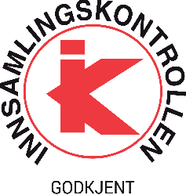

Urafiki – vennskap på swahili

